Знаменитые люди земли Нижегородской
Нижегородский край – один из самых больших и самобытных в России. Основанный в XIII веке, Нижний Новгород, а так же более древний Городец стали центральной осью, на основании которой сформировалась современная Нижегородская земля.
Быстро развиваясь в самых различных сферах и отраслях, ремесле и производстве, наши земляки спасали Отечество, ковали его силу и славу в науке, искусстве. Среди передовых ученых не только России, но и всего мира можно назвать В.Л.Гинзбурга, А.Д.Сахарова, А. А. Абрикосова, В. Г. Короленко, В. Н. Семашко, Н. Суслову и многих, многих других.
Давайте посмотрим на самых славных и известных нижегородцев самых разных времен.
Иван Петрович Кулибин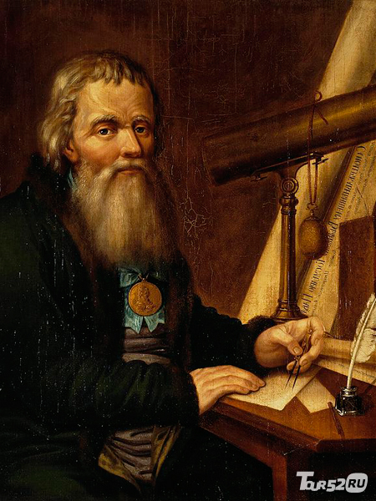  Механик-самоучка, Иван Кулибин изготовил уникальные часы, заключенные в яйцеобразный корпус.  Эти часы хранятся и сегодня в Эрмитаже, а в свое время были подарены императрице Екатерине II. После этого, он сконструировал «планетные» карманные часы. Еще одной областью интереса для Кулибина была инженерия.  Известно, что в 1772г. Иван Петрович разработал несколько вариантов 300-метрового арочного моста в Петербурге.  Механик-самоучка изобрел и изготовил фонарь-прожектор для судов, маяков; он продвинулся к идее конструкции автомобиля и двигателя: собранная им повозка-самокат, оснащенная коробкой передач, тормозами и маховым колесом приводилась в движение нажимом на педали. | Святой Макарий  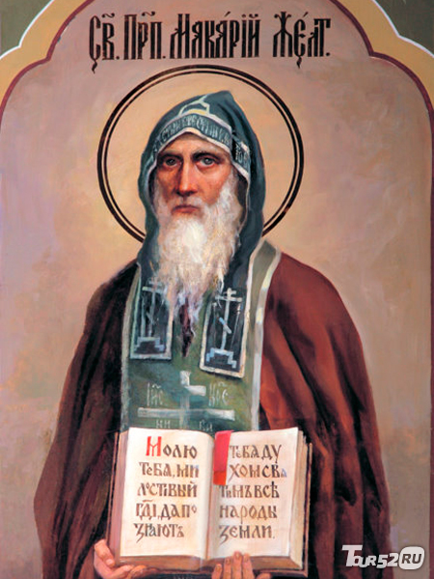  Святой Макарий Желтоводский тайно ушел из дому и посвятил себя служению Богу. Будучи аскетом, много странствовал по Поволжью, Русскому Северу. Он был чрезвычайно уважаем и монашеством и высшим духовенством за справедливость, доброту, преданность лону Церкви.  В своих путешествиях он основал несколько монастырей и обителей, в одной из них – Макарьевском Унженском монастыре он мирно скончался.  Сегодня этот религиозный центр – одно из главных мест (наряду со Свято-Троицким Макариевым Желтоводским монастырем) для паломничества. В летописях сохранилось множество примеров чудес, свершенных Макарием, в том числе – исцеление молодого царя Михаила Федоровича.
Козьма Минин  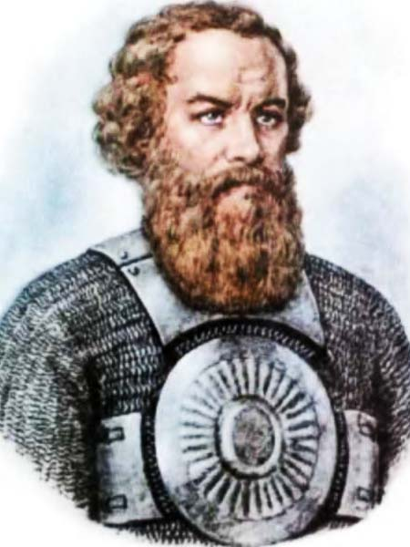  Несмотря на то, что про самого Кузьму Минина мало что известно, его подвиг для истории России поистине неоценим. Будучи избранным земским старостой, он поднял на борьбу с интервентами в Смутное время всенародное ополчение и спас Родину от потери независимости.  По окончании борьбы за спасение Отечества гражданин Минин сделал много полезного для восстановления России, укрепления государственности. | Валерий Павлович Чкалов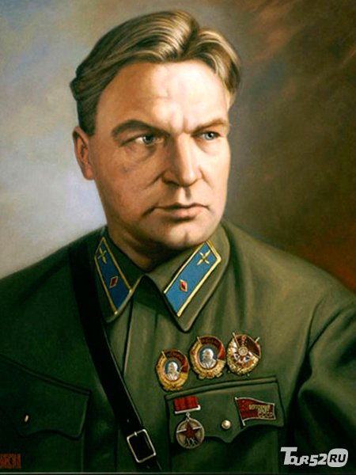  Будущий летчик, Герой Советского Союза, с юных лет был влюблен в небо. Окончил всевозможные авиационные школы, училища, работал сборщиком самолетов. С 1930г. стал летчиком-испытателем.  Его имя обессмертили беспосадочный перелет по маршруту Москва - Петропавловск-Камчатский – о.Удд (1936г.) и беспримерный подвиг: перелет из столицы СССР до канадского Ванкувера через Северный полюс (1937г.).
Николай Иванович Лобачевский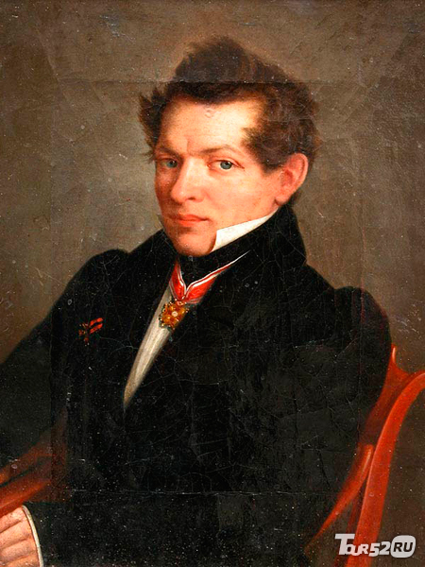  Николай Иванович - наш всемирно известный земляк, ученый-математик. Он создал и заложил фундамент для абсолютно нового направления – неевклидовой геометрии.  Будучи активным деятелем народного просвещения и университетского образования, Лобачевский на протяжении 40 лет преподавал в крупнейшем университете Российской империи – Казанском.  Его вклад в прогресс этого высшего учебного заведения был столь значителен, что известный общественный деятель XIX века Н.П.Загоскин охарактеризовал нашего земляка «великим строителем» университета Казани. | Николай Александрович Добролюбов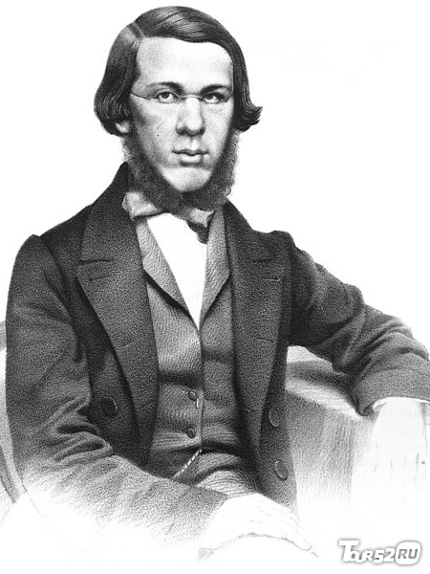  Николай Александрович Добролюбов родился в Нижнем Новгороде в 1836г. Выдающийся литературный критик середины XIX века, публицист, демократ.  Его работы до сих пор изучают в школах и ВУЗах, он много и легко писал, его авторитет в русской литературе был непререкаемым. Обзоры и критические заметки о наиболее крупных художественных произведениях за авторством  Добролюбова печатались в крупнейших журналах того времени не только за их потрясающую точность, но и за то, что через них он пытался донести до читателя все свои идеи, чаяния и мечты о будущем страны.

